Дидактическое пособие – кукла ДАНЕТ-КА.Модуль анализаторов - кукла Данет-ка представлена на РМО для воспитателей семинар – практикум «Познавательно – исследовательская деятельность, как направление развития личности старших дошкольников»

С его помощью воспитанники самостоятельно и творчески отражают осознанное отношению к описанию объектов, свойств веществ, действий, напрямую воспринимаемых органами чувств.

Модуль анализаторов – это кукла, у которой имеются съемные глаза, уши, нос, рот, руки. По мере использования очередного анализатора, прикрепляют соответствующий орган к модулю.

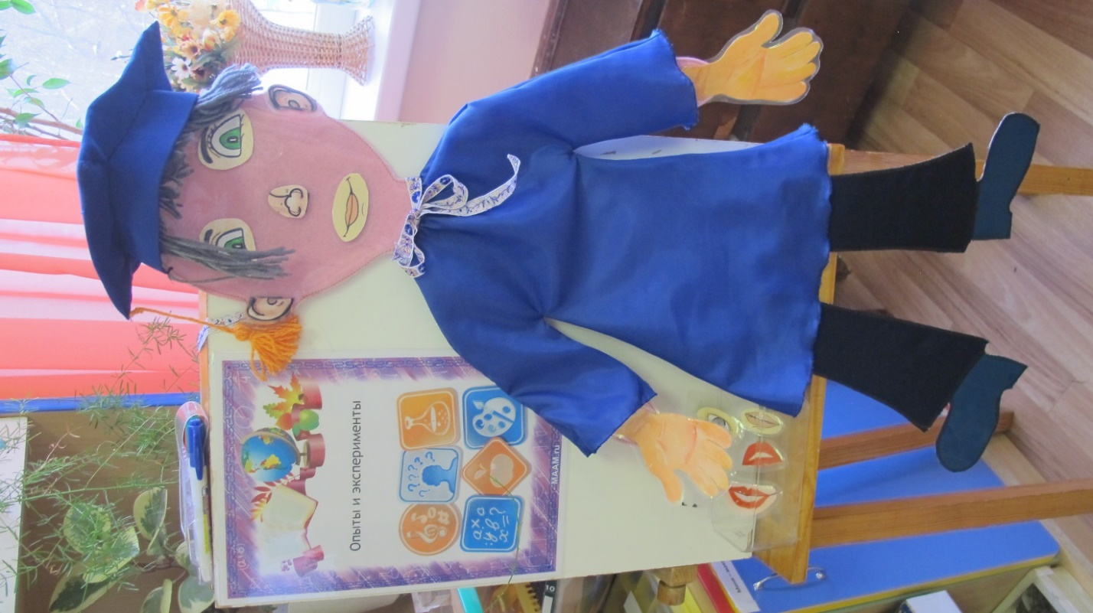**Игра с куклой- помощником «Данет–кой»**

Вот и наш помощник Данет-ка все понял. Опыты проводят для того, чтобы побольше узнать, показать другим и самому увидеть, что происходит с каким – либо веществом, как это происходит и почему. А секрет фокуса скрывают потому, что иначе будет не интересно его смотреть. Уважаемые исследователи, какие органы чувств помогали нам в исследовании?

Дети- исследователи: нам помогали глаза. Мы увидели, что вода меняет форму. (Дети прикрепляют глаза помощнику Данет-ке.)

- Нам помогали руки. Мы узнали какие маленькие человечки твердого вещества и маленькие человечки жидкого вещества, с помощью рук мы переливали воду, растворяли вещества. ( Дети прикрепляют руки.)

- Нам помогали уши. Мы могли услышать звуки дождя и могли слушать друг друга. (Дети прикрепляют следующий анализатор-уши).

- Нам помогал определить вкус воды рот. (Дети прикрепляют рот.)

- Нам помогал нос, мы определили, что у воды нет запаха.(Дети прикрепляют нос).